数控技术专业
中央财政支持国家实训基地品牌专业
未来的机械工程师、大国工匠欢迎你的到来

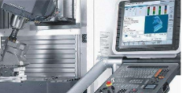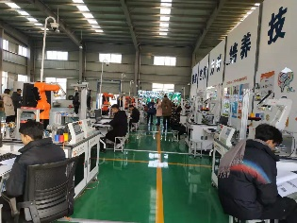
我的专业
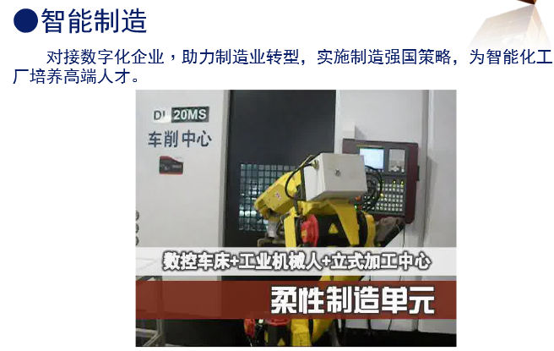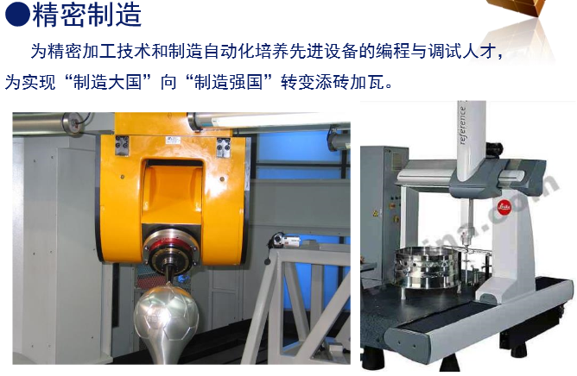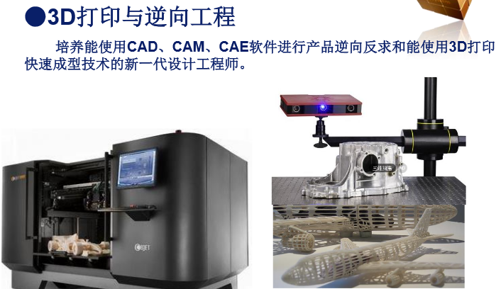
我的课程
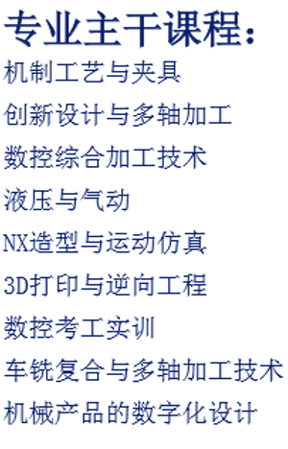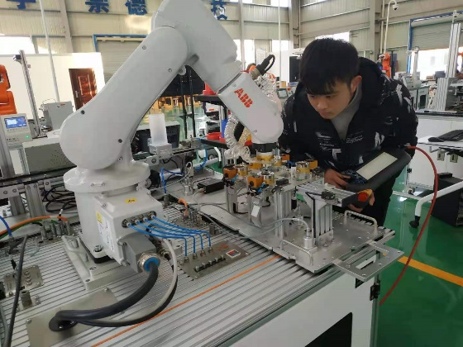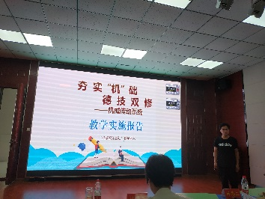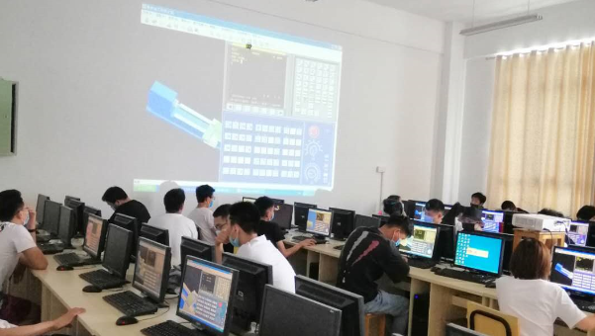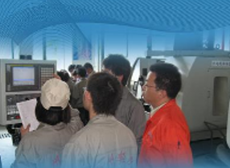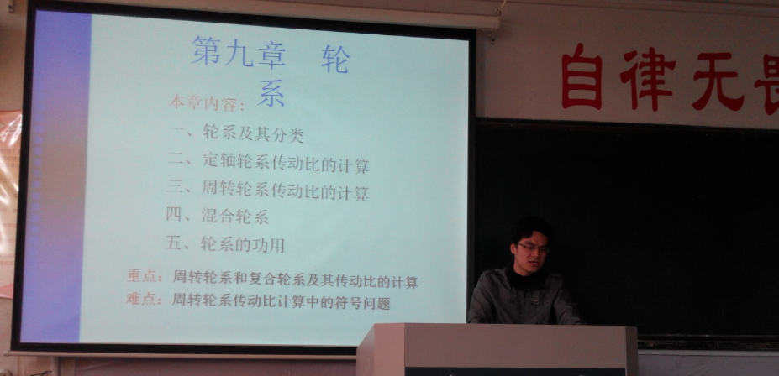
我的实训基地

淮北职业技术学院机电工程系现代制造综合实训中心是中央财政支持建成的学生实训基地，建筑面积5000㎡，实训设施、设备价值2000余万元。包括数控车间、 钳工车间、焊工车间、金工车间、三坐标测量及快速成型室、工业机器人实训室、CADCAM实训中心机房、图形工作站等。主要设备有：数控车床13台、数控铣床10台、数控加工中心4台（其中5轴加工中心一台）、车铣复合中心1台、数控电火花机床1台、数控雕刻机1台、数控线切割机床1台、数控注塑机1台、三坐标测量机1台、快速成型机1台、气源工作站一套、CAD/CAM中心机房（微机160台）等，这些数控设备全部是生产型机床，数控系统种类比较齐全，都是企业比较常用的数控系统，主要数控系统有：发那科、西门子、华中等，学生实习期间能够对工厂中常见的数控系统进行比较深入的了解，使学生走上工作岗位时对数控机床不会有任何陌生感，而且很快就能进行熟练操作，每批可同时安排150多名学生进行数控实训。
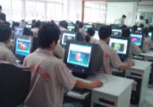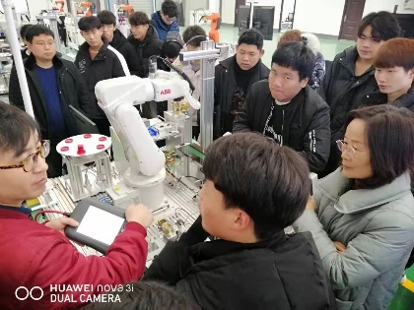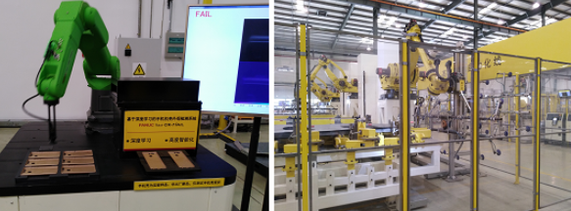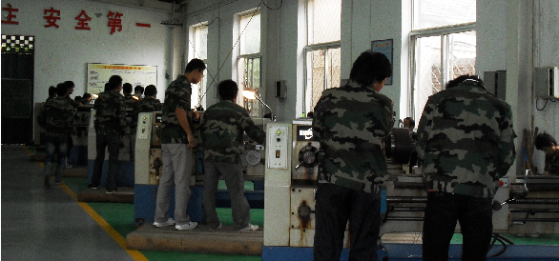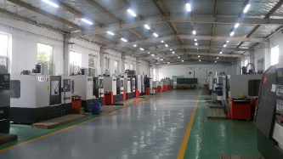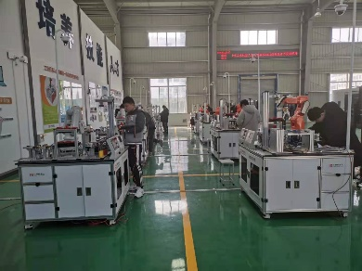
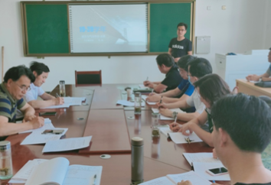
我的老师
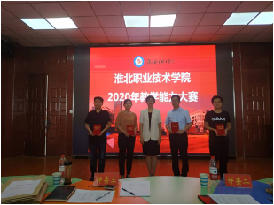
现代制造综合实训中心共有专兼职教师20余人，其中教授3名，副教授9名，高级工程师4名，工程师7名，讲师3名，技师3名；都是机电工程系的年青骨干教师，学历层次多为硕士或本科，有多年的一线教学经历，积累了丰富的经验；其中有9位老师曾经在机械加工行业工作多年，拥有丰富的现场经验和实践操作能力，这些优势有利于课程讲解更贴合实际，能够很好地起到理论知识和实践知识有机结合的良好教学效果。

我的未来
好就业，薪水高
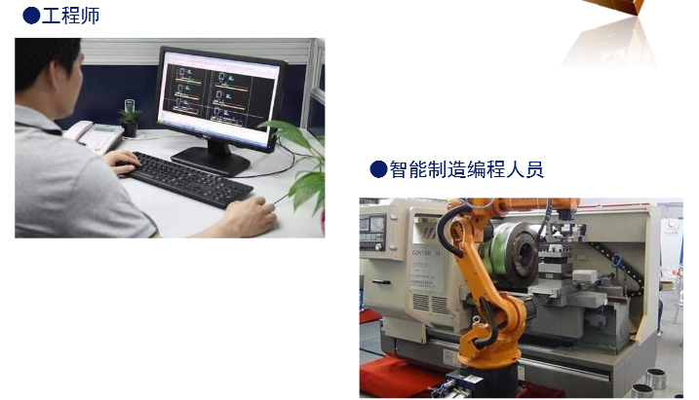
我的荣誉
深度产教融合
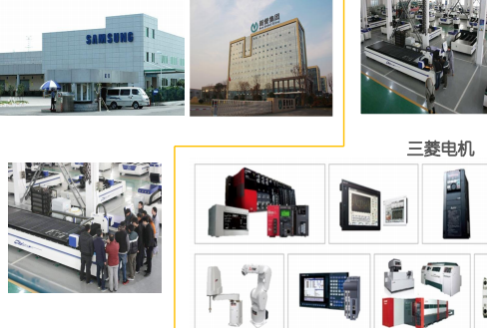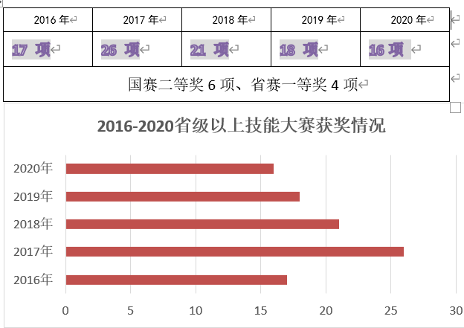
大赛获奖多多

联系电话：0561-3113806、3111539

